Муниципальное казенное общеобразовательное учреждение
«Харитоновская средняя общеобразовательная школа
Завьяловского района» Алтайского края

Адрес: 658616, Алтайский край,
Завьяловский район,
с. Харитоново,
ул. Советская, 24,
Телефон 8-385-62-27485

Исследовательская работа

«Педагогическая династия»

Работу выполнила: Холодкова Алина Олеговна,
ученица 11 класса.
Адрес: 658616 Алтайский край,
Завьяловский район,
с. Харитоново,
улица Победы, дом 9, квартира 1
Телефон 8 (385 62) 27444

Научный
руководитель: Холодкова Лариса Петровна,
учитель физики.

Адрес: 658616, Алтайский край,
Завьяловский район,
с. Харитоново,
улица Победы, дом 9, кв.1

Домашний телефон 8-385-62-27444, 8- 9612381746
e-mail hl67@mail.ru

2009 год

Содержание
Стр.
1. Введение …………………………………………………………………. 3

2. Результаты исследования. Педагогическая династия Холодковых... 4
- Холодков Василий Игнатьевич……………………………… 5
- Холодкова Прасковья Николаевна…………………………. 6
- Холодкова (Ильиных) Раиса Васильевна…………………... 7
- Холодков Геннадий Васильевич……………………………. 7
- Холодкова Людмила Васильевна…………………………… 8
- Ильиных Ольга Павловна ………………………………….. 9
- Ильиных Олег Павлович……………………………………. 9
- Ильиных Нина Павловна……………………………………. 10
- Холодкова Кристина Владимировна……………………… 10
- Холодкова Яна Владимировна……………………………. 10
- Холодков Иван Михайлович………………………………. 11
- Холодкова (Лапкина) Анастасия Михайловна…………… 11
- Холодкова (Слезкина) Анна Михайловна………………… 11
- Слезкина (Бобылева) Любовь Григорьевна………………. 12
- Молчанова Екатерина Николаевна………………………… 12
- Молчанов Алексей Прохорович…………………………… 12
- Дианова Мария Николаевна………………………………… 12
- Овечкина Антонида Павловна……………………………… 13
- Захарова Татьяна Павловна……………………………….. 14
- Холодкова Лариса Петровна………………………………. 15
- Холодкова Оксана Олеговна……………………………….. 15
- Холодкова Елена Николаевна………………………………. 16
- Овечкина Светлана Степановна…………………………….. 16
- Овечкина Наталья Анатольевна……………………………. 17
- Овечкина Елена Анатольевна………………………………. 17
- Холодкова Вера Дмитриевна………………………………. 17

- Выводы………………………………………………………………. 18

- Введение

Актуальность

Учительский труд нелегок, но нет ничего прекрасней, видеть себя в будущих поколениях. И если рядом с тобой единомышленник, друг, коллега, то эта ноша в два раза легче.
Прасковья Николаевна и Василий Игнатьевич воспитали 5 детей. Трое из них выбрали профессию учителя. Сейчас учительскую династию продолжают внуки. А всего в семье Холодковых 26 учителей!
«Если вы увидите на улице седого, с ершистыми волосами, человека, опирающегося на трость, поздоровайтесь с ним, пожелайте ему здоровья. Перед таким человеком можно встать на колени. Это человек, тонко понимающий душу, а особенно души детей…» (из сочинения ученицы В.И.Холодкова)

Цель:
- Выявить всех членов педагогической династии Холодковых и их родственные связи.
- Определить общий педагогический стаж и заслуги учителей.

2. Результаты исследований
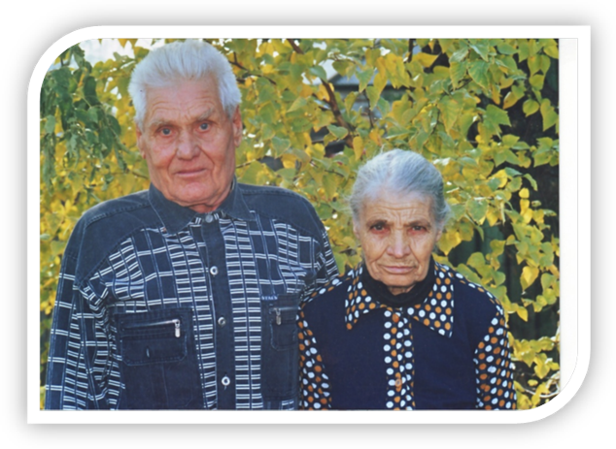

Холодковы Василий Игнатьевич и Прасковья Николаевна –
старейшие учителя нашей школы.

Супруги Холодковы начали педагогическую деятельность в начальной школе посёлка Затворинского в 1944 году. Вместе учили детей, ремонтировали школу, готовили с детьми концерты, читали лекции населению.

Холодков Василий Игнатьевич
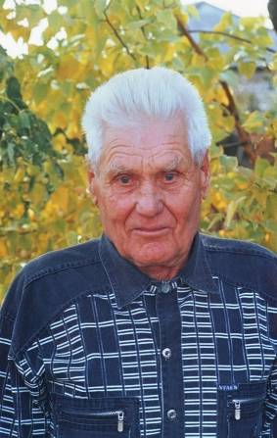
Василий Игнатьевич родился 25 ноября 1922 года в поселке Затворинский. В семье родителей было 5 детей. Окончил 4 класса в своём селе, потом учился в Глубоком. 10 класс окончил в Завьялово. В 1939 пошёл работать в колхоз.
14 июня 1941 года военкомат направил его в Новосибирское военно-пехотное училище на 6 месяцев. В январе 1942 года в должности младшего лейтенанта отправили на фронт. Попал под Москву (120 км) в город Волоколамск, где за несколько дней до этого был бой 28 героев-панфиловцев (на самом деле их было 29, одного расстреляли свои -хотел сдаться в плен). Там же принял первый бой. Затем Калининское направление. Был командиром взвода. Сразу же по прибытии пришлось участвовать в захвате и обороне деревни Воскресенской, где были сильные укрепления немцев. Деревню взяли, но погибших было очень много: из 50 осталось 28. После боя часть переформировали и отправили дальше. В 1943 г. подошли к городу Карманов, вокруг которого был лес. Получили приказ прочесать лес. Там на соснах сидели кукушки-снайперы, которые вели прицельный огонь разрывными пулями. На выходе из леса снова попали под обстрел. Получил два ранения в одну ногу. Кость была сильно раздроблена, через час нога начала чернеть – гангрена. Ногу ампутировали.
В августе 1943 года двадцатидвухлетний юноша возвращается домой инвалидом. Вместо ноги - протез. Но он не падает духом, заканчивает Каменское педучилище и посвящает себя любимой работе. Он начинает обучение сельских малышей в Затворинской начальной школе, где работает до 1972 года. Позднее в Харитоновской средней школе Завьяловского района, воспитателем группы продлённого дня и воспитателем в интернате.
В 1977 году ушёл на пенсию.
Педагогический стаж работы составляет 32 года.
Василий Игнатьевич награжден Орденом Отечественной войны 1 степени, медалью «За отвагу», юбилейными медалями, медалью «За трудовое отличие».

Холодкова Прасковья Николаевна

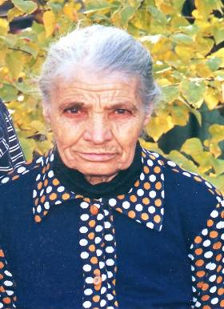
Жена Василия Игнатьевича. Она была рядом с ним всю жизнь. Была учителем начальных классов.
Прасковья Николаевна работала сначала в посёлке Затворинском, а затем до выхода на пенсию воспитателем интерната в Харитоново. Ученики любили ее за доброту, щедрость души, заботу о них. Такой благородный труд не могли не оценить односельчане и сами дети.
Ее труд в годы ВО войны и мирное время оценен по заслугам. Она награждена шестью медалями.

Педагогический стаж работы 33 года.

Холодкова (Ильиных) Раиса Васильевна
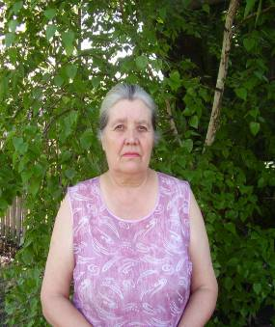
Старшая дочь Василия Игнатьевича и Прасковьи Николаевны, 1945 года рождения. Учитель математики высшей квалификационной категории, ведущий специалист комитета по образованию Ребрихинского района.
Работала в Баевской и Ребрихинской средних школах.
Стаж работы 43 года.
Награждена значком «Отличник народного просвещения» (1990г), медалью «Ветеран труда» (1988г).
На данный момент на заслуженном отдыхе.

Холодков Геннадий Васильевич
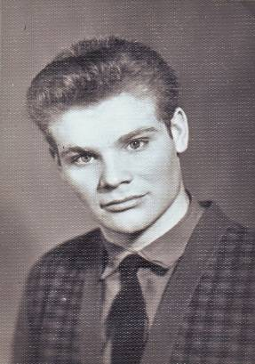

Сын Василия Игнатьевича и Прасковьи Николаевны. Родился в 1949 году. Окончил культпросветучилище, факультет хорового дережирования. Работал учителем музыки Лебедевской средней школы Новосибирской области. В 1991 году трагически погиб.
Педагогический стаж 12 лет.

Холодкова Людмила Васильевна
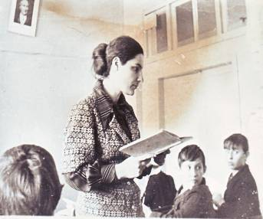
Дочь Василия Игнатьевича и Прасковьи Николаевны. Родилась в 1951 году. Окончила Барнаульский педагогический институт.
Проживала и работала в г. Бишкеке (Кыргызстан). Преподавала немецкий язык. На данный момент на заслуженном отдыхе.

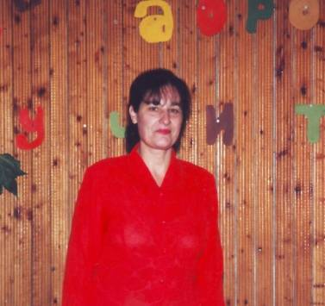

Награждена медалью
«Ветеран труда».
Педагогический стаж работы
33 года

Ильиных Ольга Павловна
Учительскую династию продолжают внуки. Ольга - дочь Раисы Васильевны. Родилась в 1973 года. Закончив БГПУ, Ольга Павловна работает учителем физической культуры в Ребрихинской средней школе и одновременно тренером команды девушек по волейболу и баскетболу в ДЮСШ.
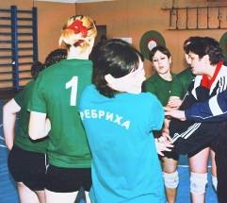
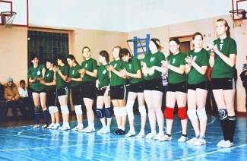

За успехи в труде награждена Почетными грамотами районного и краевого комитетов по образованию.
В 2007 году получила значок «Почетный работник общего образования РФ». Педагогический стаж 15 лет
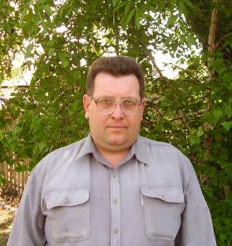
Ильиных Олег Павлович
Внук (сын Рисы Васильевны), 1968 года рождения. После окончания БГПУ Ильиных Олег Павлович – учитель информатики в Ребрихинской средней школе.
Стаж работы 5 лет.
Ныне является сотрудником Ребрихинского РОВД.
Ильиных Нина Павловна
Жена внука. Родилась в 1970 году. Окончила Барнаульский педагогический университет. Работает учителем математики Ребрихинской средней школы Ребрихинского района. Стаж работы с 10 лет.

Ильиных Нина Павловна

Жена внука. Родилась в 1970 году. Окончила Барнаульский педагогический университет. Работает учителем математики Ребрихинской средней школы Ребрихинского района. Стаж работы 10 лет.

Холодкова Кристина Владимировна
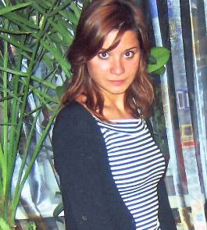
Внучка Василия Игнатьевича и Прасковьи Николаевны. Дочь Владимира. 1980 года рождения.
Закончила Томский педуниверситет, по специальности учитель иностранных языков.
Проходила практику за границей, в Германии. Педагогический стаж 2 года



Холодкова Яна Владимировна

Внучка. Родилась в 1988 году. Студентка Томского педагогического университета.

Холодков Иван Михайлович

Двоюродный брат Василия Игнатьевича. Родился в 1924 году. Окончил Барнаульское педучилище. Стал учителем русского языка и литературы.
Педагогический стаж 36 лет.
Преподавал в Корчинской средней школе Мамонтовского района, позже стал директором.
Награжден медалью «Ветеран труда».

Холодкова (Лапкина) Анастасия Михайловна

Двоюродная сестра Василия Игнатьевича. Родилась в 1929 году. Работала учителем в школах г. Барнаула.
Награждена почетным званием «Заслуженный учитель РСФСР»
Педагогический стаж 32 года.

Холодкова (Слезкина) Анна Михайловна

Двоюродная сестра Василия Игнатьевича. Родилась в 1929 году. Учитель начальных классов, руководитель детского сада «Элеватор». Работала в Трубачевской восьмилетней школе Тюменцевского района и Корчинской средней школе Мамонтовского района. В 55 лет ушла на пенсию.
Педагогический стаж 30 лет.

Слезкина (Бобылева) Любовь Григорьевна

Дочь Анны Михайловны. Родилась 1950 году. Окончила Барнаульское педагогическое училище. Преподавала русский язык в школах Романовского района.
Педагогический стаж 5 лет.

Молчанова Екатерина Николаевна

Сестра Прасковьи Николаевны. Учитель начальных классов. Работала в школах Романовского района и в школе №75 г. Барнаула.
Педагогический стаж 42 года.

Молчанов Алексей Прохорович

Муж Екатерины Николаевны. Учитель музыки и изобразительного искусства. Работал в школах Романовского района. Ветеран труда.
Педагогический стаж 25 лет

Дианова Мария Николаевна

Сестра Прасковьи Николаевны. Учитель начальных классов, заведующая детским садом. Работала в школах Романовского района и в детском саду г. Барнаула. Педагогический стаж 36 лет.

Овечкина Антонида Павловна

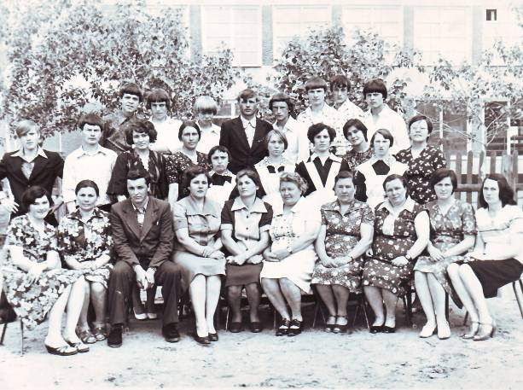

Овечкина Антонида Павловна со своими коллегами и воспитанниками
(1 ряд, пятая слева).

Племянница (дочь сестры Анны). Родилась в 1940 году.
Окончила педагогический класс в г. Камне-на-Оби, педагогический институт в г. Бийске. Учитель начальных классов.
Работала учителем начальных классов Затворинской начальной школы Завьяловского района (2 года), учителем математики Завьяловской специальной коррекционной школы.
Стаж работы составляет 25 лет.
Награждена медалью «Ветеран труда» и «Медалью материнства».

Захарова Татьяна Павловна

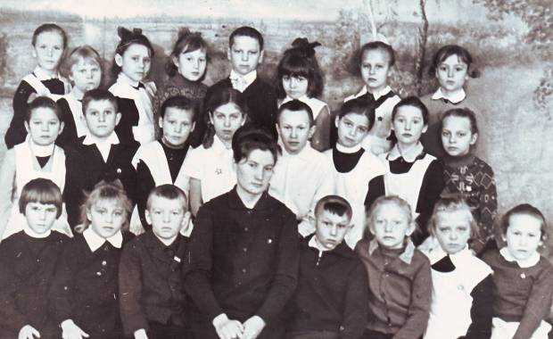

Племянница (дочь сестры Анны). Родилась в 1947 году.
Окончила Славгородское педагогическое училище, педагогический институт в г. Горно – Алтайске по специальности учитель географии.
Работала учителем географии в школах Алтайского края и учителем начальных классов высшей категории в п. Линево Новосибирской области.

Стаж работы составляет 40 лет.

Холодкова Лариса Петровна

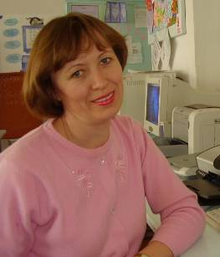
Жена племянника, 1967 года рождения. Окончила Барнаульский Государственный Педагогический университет, физический факультет. Работает учителем физики в Харитоновской средней школе Завьяловского района.
Стаж работы 20 лет.
Награждена знаком «Почетный работник общего образования РФ»

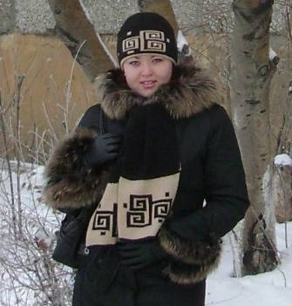
Холодкова Оксана Олеговна

Дочь племянника. Родилась в 1986 году.
В 2002 году поступила в БГПУ на физический факультет. Проходила практику в Барнаульском лицее №22. В 2007 году окончила обучение.
Сейчас работает пиар-менеджером газеты «Комсомольская правда».

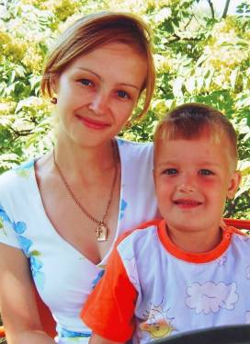

Холодкова Елена Николаевна

Жена внука. 1980 года рождения. Окончила Новосибирский государственный педагогический университет. Учитель начальных классов в г. Новосибирске.
Педагогический стаж 4 года.

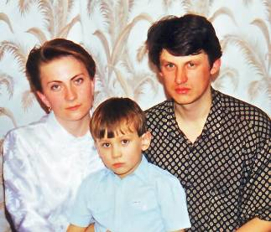
Овечкина Светлана Степановна

Жена внука. Родилась в 1968 году. Окончила Бийский педагогический институт, учитель начальных классов.
В настоящее время заведующая детским садом г. Барнаула.
Педагогический стаж 18 лет.

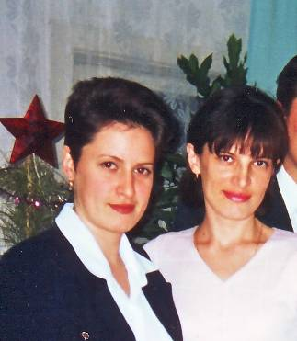
Овечкина Наталья Анатольевна

Родилась в 1972 году. Окончила Славгородское педагогическое училище. Работала воспитателем в детском саду г. Барнаула.
Педагогический стаж 2 года.
В настоящее время в декретном отпуске.

Овечкина Елена Анатольевна

Родилась в 1976 году. Окончила Славгородское педагогическое училище. Временно не работает.

Холодкова Вера Дмитриевна
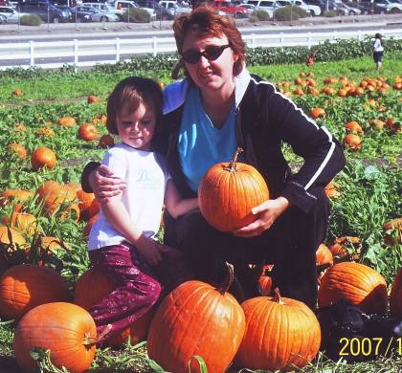

Племянница Василия Игнатьевича (дочь брата Дмитрия). Родилась в 1965 году. Окончила НЭТИ.
Сейчас проживает в штате Калифорния, преподает в лицее математику.
Педагогический стаж
8 лет.

Выводы:

Общий
педагогический стаж династии Холодковых
составляет
508 лет!!!

